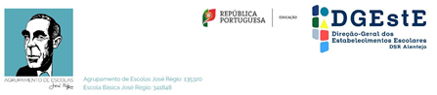

Escola Básica de Atalaião – Ano Letivo 2021/ 2022
BRIGADA DA CANTINA

Data: _____/ ___/ ___ Brigada: ____________________, ____________________, ____________________
Nº de alunos | Higiene |  | Refeição |  | Atitudes |  | Quantidade de comida no prato no fim da refeição |  |  |  | Ruído | Resíduos
 | Das mãos (à entrada do refeitório) | Do espaço e dos utensílios | Sopa de… | Cores do 2º prato | Comportamento | Nº de pessoas a utilizar aparelhos eletrónicos | Muita | Alguma | Muito pouca | Nenhuma |  | Separação | Restos e sobras

Professor (a) responsável: _________________________

